Czy jest coś co powinniśmy wiedzieć zmieniając sprzedawcę prądu? 12 praktycznych rad
Gospodarstwa domowe i firmy niejednokrotnie miały niemiłe wspomnienia po kontakcie ze sprzedawcami energii i gazu, kilka nagłośnionych afer związanych z nieuczciwymi praktykami, las małego druczku i galaktyka gwiazdek to tylko szczypta składowych silnie zakorzenionej niechęci do zmiany sprzedawcy prądu lub gazu. Ile dołożyły do tej atmosfery duże niegdyś będące monopolistami koncerny? Trudno taką informację zdobyć. Czy coś się zmieni, również trudno powiedzieć ale można i powinno się jak mawia pewne przysłowie - przede wszystkim liczyć na siebie...

Co powinniśmy wiedzieć zmieniając sprzedawcę prądu?

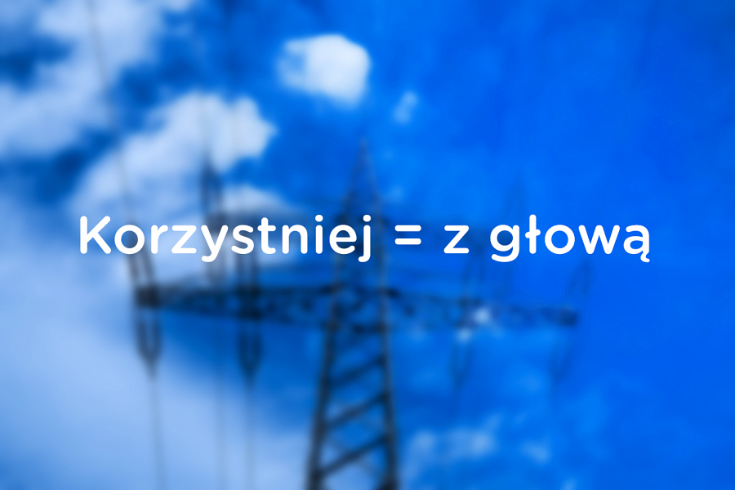
Dziś szukając możliwości zmiany sprzedawcy prądu jesteśmy niemal zasypywani ofertami od sprzedawców. To, że możemy w nich przebierać szukając tej najbardziej korzystnej dla nas wcale nie znaczy, że jest nam łatwiej. Na co powinniśmy zwrócić uwagę zmieniając sprzedawcę prądu by nie wpędzić się w późniejsze kłopoty?
Poniżej lista tematów opracowanych przez ekspertów z platformy aukcyjnej Ogarniamprad.pl, na które powinniśmy zwrócić uwagę podczas zmiany sprzedawcy energii.
Aktywny sprzedawca – musi się znajdować na liście firm współpracujących z naszym dystrybutorem regionalnym (Operatorem Systemu Dystrybucyjnego – OSD). Możemy to sprawdzić na stronach internetowych dystrybutorów.
Brak prądu – nie musimy się obawiać, że w związku z podpisaniem nowej umowy przez jakiś czas będziemy pozbawieni dostaw prądu w wyniku obowiązywania poprzedniej. Nowa umowa wchodzi w życie w chwili wygaśnięcia dotychczasowej.
Zmiana liczników – w związku z przeprowadzoną zmianą czasem konieczne jest dostosowanie liczników – nie ponosimy z tego tytułu żadnych opłat, podobnie jak za samą zmianę sprzedawcy.
Dwie opłaty – Na łączną wysokość rachunku składają się przede wszystkim dwie opłaty – jedna jest stała i dotyczy przesyłu prądu, druga – ruchoma i ta właśnie jest bezpośrednio zależna od warunków oferty danego sprzedawcy.
Stała opłata przesyłowa – korzystanie z usług nowego operatora nie oznacza także zmian opłat za przesył energii elektrycznej – stawki te są stałe i ustalane przez Urząd Regulacji Energetyki.
Warunki dodatkowe – w pierwszej kolejności zwracamy uwagę na stawki za MWh – niższa cena za kilowatogodzinę to szansa na niższe wydatki, ale może to być obwarowane dodatkowymi warunkami, o których zawsze powinniśmy pamiętać, dokonując szczegółowej weryfikacji umowy. Czynnikami mogącymi wpływać na realną cenę są m.in.: opłaty dodatkowe, wysokość opłaty handlowej, oferta gwarancji ceny, warunki rozliczania i płatności, zakres obowiązywania umowy, jej czas (nieograniczony, umowa terminowa), warunki wypowiedzenia umowy (mogą się pojawić np. kary umowne za nieprzedłużenie umowy itp.).
Odstąpienie od umowy – pamiętajmy m.in. o tym, że jeśli podpisujemy umowę poza siedzibą sprzedawcy, mamy prawo w ciągu 14 dni odstąpić od umowy bez podania przyczyn i bez jakichkolwiek konsekwencji formalnych czy finansowych.
Kopia umowy – powinniśmy pamiętać o tym, aby przedstawiciel sprzedawcy pozostawił nam egzemplarz umowy ze wszystkimi załącznikami.
Umowa kompleksowa – zmieniając sprzedawcę, warto sporządzić umowę kompleksową, dzięki czemu damy pełnomocnictwo nowemu sprzedawcy do zrealizowania w naszym imieniu wszystkich formalności względem byłego operatora oraz dystrybutora (którego zmienić nie możemy).
Generalna umowa dystrybucji dla umowy kompleksowej (GUD-K) – dzięki niej otrzymamy jedną fakturę (zamiast dwóch – osobnej za dystrybucję i za sprzedaż prądu).
Pomoc telefoniczna – wszelkie wątpliwości dotyczące sprzedawcy i warunków zaproponowanej umowy możemy również wyjaśnić korzystając z numeru telefonicznego Punktu Informacyjnego dla Odbiorców Energii i Paliw Gazowych Urzędu Regulacji Energetyki – 22 244 26 36.
Dowolność wyboru – nie wyznaczonych żadnych limitów co do zmiany sprzedawcy prądu, możemy więc dokonywać jej wielokrotnie.
W podstawowej ocenie różnych ofert pomogą nam porównywarki internetowe. Takie wygodne narzędzie znajdziemy m.in. na stronach URE – to Cenowy Energetyczny Kalkulator Internetowy. Są to jednak narzędzia oparte o aktualnych ofertach przedstawianych dla ogółu klientów. Jeśli zależy nam na indywidualnej ofercie powinniśmy zwrócić się do specjalisty, który wie jak negocjować warunku ze sprzedawcą. Jest też od niedawna możliwość korzystania z zalet zakupów grupowych, co ważne zyskując dzięki temu dodatkową siłę negocjacyjną.
Wzmożone zainteresowanie możliwością przeprowadzenia zmiany sprzedawcy prądu poskutkowało, jak to często bywa, stosowaniem nieuczciwych praktyk. Co prawda dziś w większym stopniu rozumiemy zasady, według których podpisywane są nowe umowy – warto jednak zapamiętać kilka podstawowych warunków, dzięki którym będziemy mogli świadomie podjąć swoje decyzje.
Adam z Ogarniamprad.pl
powrót do www.ogarniamprad.pl

